**MINISTERUL EDUCAȚIEI, CERCETĂRII, TINERETULUI ȘI SPORTULUI**

**INSPECTORATUL ȘCOLAR JUDEȚEAN BIHOR**

**COLEGIUL NAȚIONAL „ONISIFOR GHIBU” ORADEA**

Nr. Întreg. _____/__________

**PROIECT PENTRU OBȚINEREA CERTIFICATULUI DE COMPETENȚE PROFESIONALE**

**-SPECIALIZAREA INFORMATICĂ-**

PROFESOR COORDONATOR ABSOLVENT

[**Sándor Lukács**](https://www.google.com/url?sa=i&url=https%3A%2F%2Fmoviefit.me%2Fpersons%2F77301-sandor-lukacs&psig=AOvVaw3MPDMstaKlzYw0Knn1MIZ7&ust=1619687026303000&source=images&cd=vfe&ved=2ahUKEwj5gInAyqDwAhWMwIUKHVd1BDAQr4kDegUIARCdAQ) **Strungar Dan**

**ORADEA, 2022**

**MINISTERUL EDUCAȚIEI, CERCETĂRII, TINERETULUI ȘI SPORTULUI**

**INSPECTORATUL ȘCOLAR JUDEȚEAN BIHOR**

**COLEGIUL NAȚIONAL „ONISIFOR GHIBU” ORADEA**

Nr. Întreg. _____/__________

**Tetris**

PROFESOR COORDONATOR, ABSOLVENT,

[**Sándor Lukács**](https://www.google.com/url?sa=i&url=https%3A%2F%2Fmoviefit.me%2Fpersons%2F77301-sandor-lukacs&psig=AOvVaw3MPDMstaKlzYw0Knn1MIZ7&ust=1619687026303000&source=images&cd=vfe&ved=2ahUKEwj5gInAyqDwAhWMwIUKHVd1BDAQr4kDegUIARCdAQ) **Strungar Dan**

**ORADEA, 2022**

**CONȚINUTUL LUCRĂRII**

**-PROGRAMARE VIZUALĂ-**

1. **Motivul alegerii temei**
2. **Structura generală a aplicației**
3. **Descrierea algoritmilor, structurilor de date folosite**
4. **Detalii tehnice de implementare**
5. **Cerințe soft și hard**
6. **Posibilități de dezvoltare**
7. **Concluzii**

3

1. **Motivul alegerii temei**

Am ales această temă pentru atestat deoarece, încă de când eram mic, am fost pasionat de lego, iar jocul Tetris îmi amintește de ideea de lego. De asemenea, în alegerea temei am căutat și încercat diferite jocuri, iar Tetris a fost cel care m-a impresionat prin simplitatea sa. Cu toate că regulile sunt nu necesită multă înțelegere, creativitatea jucătorului și strategia sunt cele două puncte cheie ce conduc la atingerea unui scor mare și la finalizarea jocului.

4

1. **Structura generală a aplicației**

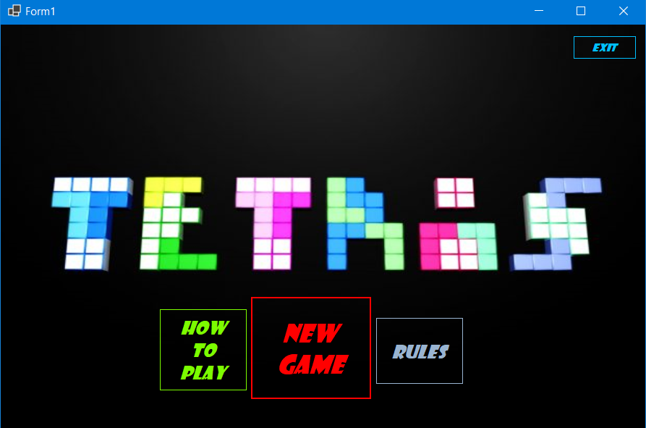

Figura 2.1 Meniu principal

Pentru realizarea acestei aplicații am optat să aleg o structură cât mai simplă și mai user-friendly, meniul principal având doar patru butoane: New Game, Rules și How to Play, precum și un buton de Exit.

5

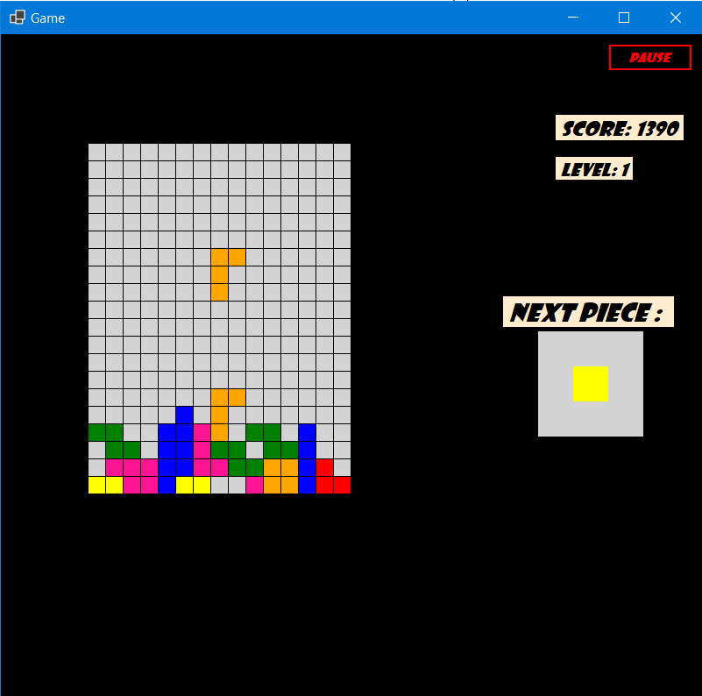

Figura 2.3 Jocul în sine

La apăsarea butonului „New Game”, jocul va porni. Piesele ce trebuie aliniate vor apărea în partea de sus a ecranului și vor coborî treptat, spre a fi aranjate în rânduri complete.

6

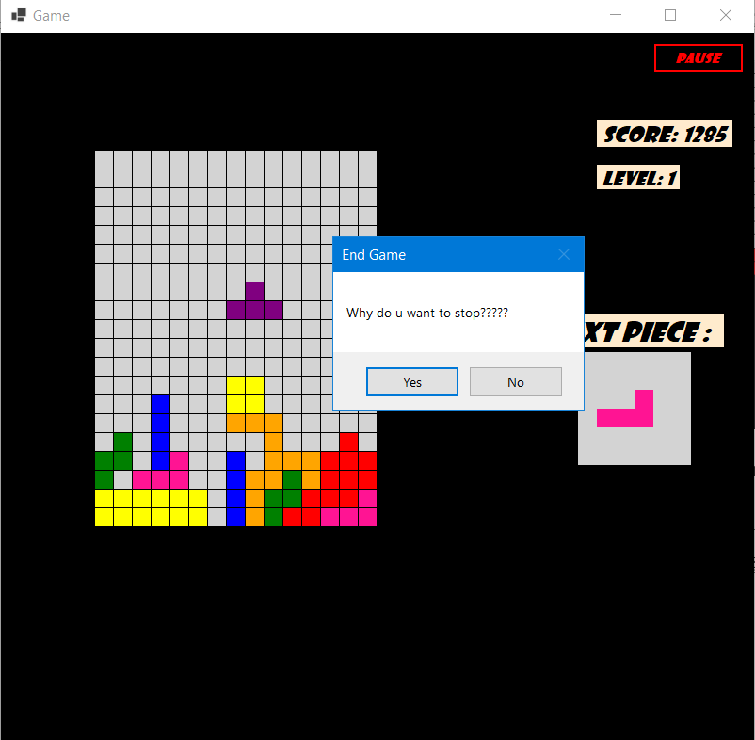

Figura 2.4 Meniu pauză

Când utilizatorul dă click pe butonul ”Pause”, jocul va îngheța, iar pe ecran va apărea un meniu. La apăsarea butonului „Yes”, jocul se va opri definitiv, iar utilizatorul va fi direcționat la meniul principal. La apăsarea butonului „No”, jocul va fi reluat.

7

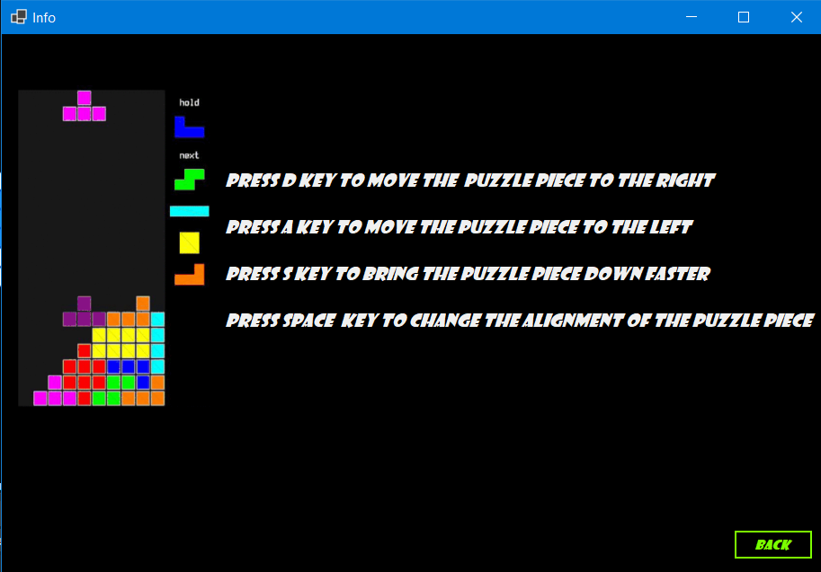

Figura 2.5 How to Play

Când utilizatorul dă click pe butonul ”How to Play” din meniul principal, acesta va fi direcționat către o pagină, unde sunt expuse tastele necesare mutării pieselor și de modificare a poziției piesei.

8

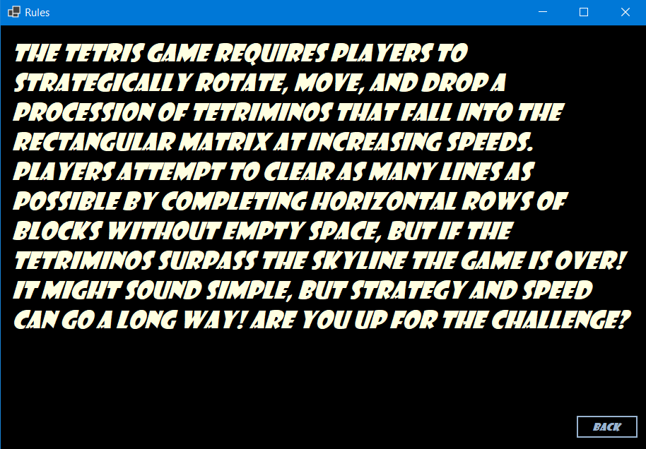

Figura 2.6 Rules

Când este apăsat butonul ”Rules” din meniul principal, utilizatorul va fi direcționat către o pagină, unde sunt prezentate regulile jocului.

9

1. **Descrierea algoritmilor, structurilor de date folosite**

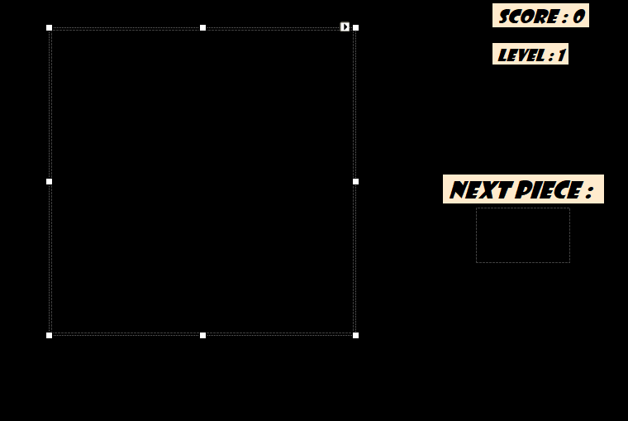

Figura 3.1 pitureBox1

Tabla de joc unde vor apărea piesele este de fapt un pictureBox, care va fi transformat ulterior într-un Canvas.

Întâi am creat tabla de joc.

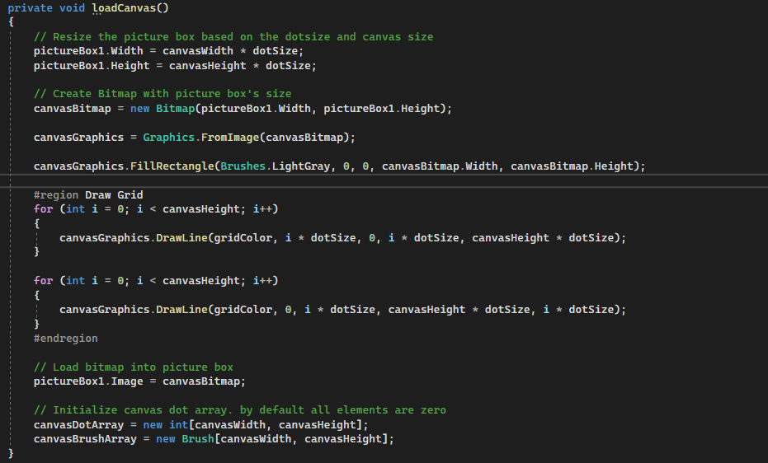

Figura 3.2 Formarea tablei de joc

10

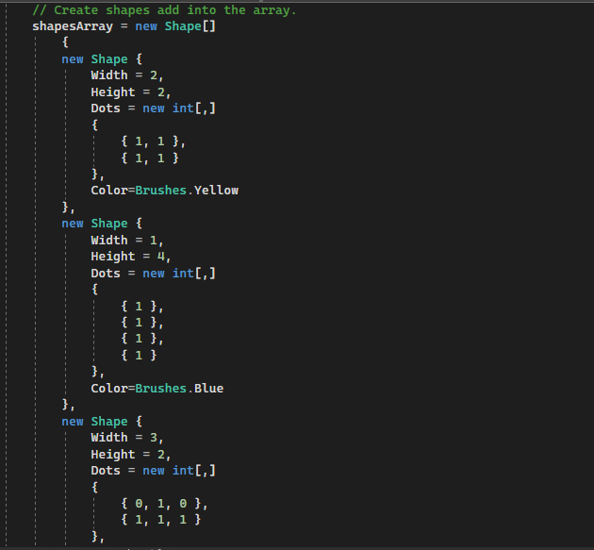

Figura 3.3 Crearea pieselor

În această funcție am creat piesele care urmează să fie utilizate în joc, prin intermediul unei matrici.

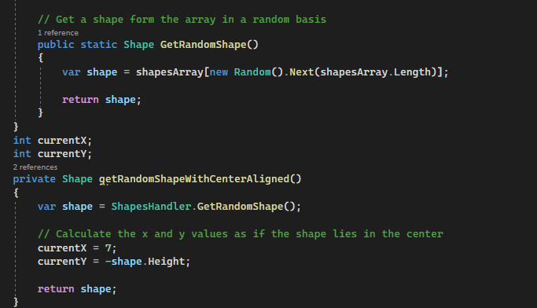

Figura 3.4 Generare piesă aleatorie

Prin această funcție, generez o piesă aleatorie care urmează să apară în mijlocul tablei de joc.

11

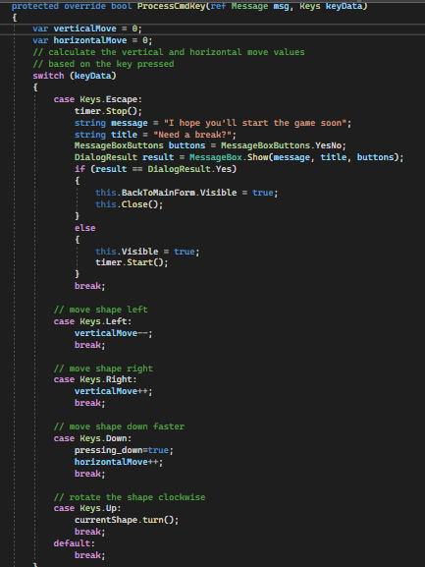

Figura 3.5 Mișcarea pieselor

Prin aceste instrucțiuni, realizez procesarea tastelor, în urma apăsării cărora, piesa va fi mișcată, fie la dreapta, fie la stânga, fie în jos cu viteză sporită.

12

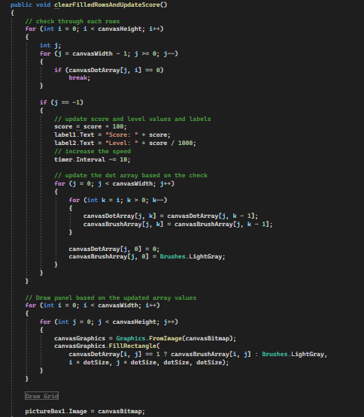

Figura 3.6

În cele de mai sus, voi verifica dacă în urma mutării efectuate, s-au umplut unul sau mai multe rânduri. În caz afirmativ, piesele de pe rândurile pline vor dispărea, si vor fi înlocuite de piesele de deasupra lor.

13

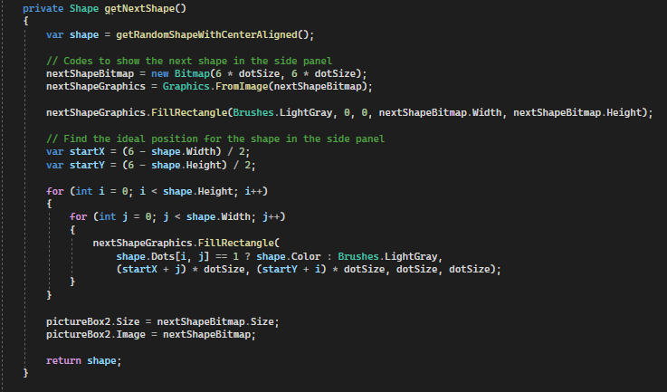

Figura 3.7 Următoarea piesă

În această funcție, prin intermediul unui pictureBox, afișez în partea dreaptă a tablei de joc, piesa care urmează să apară pe tabla de joc, după poziționarea piesei curente

14

1. **Detalii tehnice de implementare**

Pentru implementare am folosit limbajul C# și am lucrat în Visual Studio.

15

1. **Cerințe soft și hard**

**Sistem de operare:** Windows XP/7/8/10

**Procesor:** 1000 MHz (minim)

**RAM:** 1 GB (minim)

16

1. **Posibilități de dezvoltare**

Sunt mai multe posibile dezvoltări ale acestei aplicații: spre exemplu, design-ul pieselor și al tablei de joc ar putea fi îmbunătățite, iar în mișcarea pieselor cât și în dispariția pieselor de pe rândurile pline ar putea fi utilizate animații. De asemenea, ar putea fi implementat un algoritm mai compex cu privire la generarea aleatorie a pieselor, întrucât în algoritmul meu am utilizat doar o funcție predefinită.

17

1. **Concluzii**

În urma realizării acestei lucrări de atestat pot afirma că am dobândit numeroase cunoștințe în ceea ce privește utilizarea limbajului de programeare C#, cât și o mai bună înțelegere a algoritmicii în general. Am descoperit că, în spatele jocurilor pe calculator, pe care le consideram banale când vine vorba doar a le juca, se află ore de trudă și numeroase eșecuri. De asemenea, am avut ocazia de a lăsa frâu liber imaginației și creativității în momentul creării interfaței.

18